Ф.И.О педагога: Харитонова Юлия Вячеславовна, учитель истории и обществознания
МБОУ «СОШ №14»
Предмет: история
Тип урока: урок открытия новых знаний
Класс: 5 класс
Дата проведения: 25.10.2024г.
Тема: «Древнее Двуречье».
Планируемые результаты:
Предметные:
- раскрыть влияние природно-географического условий на формировании основных занятий жителей Древнего Двуречья;
- сформировать у учащихся представления о географическом положении, занятиях и общественном устройстве древнейших городов-государств Древнего Двуречья;
- оценить достижения и вклад жителей Двуречья в культуру древних цивилизаций.
Метапредметные:
Развивать умения:
- работать с текстом, извлекать полученную информацию;
- анализировать исторический источник;
- продолжить формировать навыки и умение сравнивать географическую среду
- Египта и Двуречья, анализировать исторический документ на элементарном
- уровне, работать с исторической картой и учебником;
- публично выступать с сообщением, высказывать собственную точку зрения на исторические явления и события;
- развивать умения связной речи, логично выстраивать предложения;
- самостоятельно ставить цели урока и самостоятельно оценивать результаты своей деятельности.
Личностные:
- развитие любознательности и формирование интереса к изучению истории;
- воспитывать уважительное отношение к культурному наследию древних цивилизаций
- формировать навыки самоконтроля;
- развивать коммуникативные действия: умение полно и точно выражать свою мысль в соответствии с поставленными задачами.
- прививать аккуратность.
Метод: деятельностный метод обучения
Оборудование урока: Карта «Египет и Передняя Азия в древности», учебник Всеобщая история. История Древнего мира. 5 класс. Вигасин А.А., Годер Г.И., Свенцицкая И.С.; мультимедийный экран, презентация.
Новые понятия: Двуречье, шумеры, клинопись.
В ходе урока ученики работают с рабочими листами к уроку, записывая основные моменты в тетрадь. В ходе урока продолжаем развивать основные компетенции. (Познавательные: построение письменной монологической речи. Регулятивные: формирование произвольного поведения. Саморегуляция. Коммуникативные: участие в коллективном обсуждении)
- Мотивация к учебной деятельности:
Учитель: Добрый день, ребята! Я рада вас видеть! Сегодня мы продолжаем с вами изучать историю Древнего мира. Хотите познакомиться с новой страной? (да)
II. Актуализация знаний и фиксирование индивидуального затруднения в пробном учебном действии.
Вопрос: 1. С каким государством мы с вами знакомились на прошлых уроках? (Египет). (Покажите на карте)
2. Какая река протекает в Египте? (Нил) «покажите на карте»
Учитель: Ребята, на прошлых уроках мы с вами познакомились с замечательной страной, Деревний Египет. Давайте вспомним, чем же она вам запомнилась? (варианты ответа: пирамиды, Нил, фараоны, иероглифы и т.д.)
Учитель: Сегодня мы с вами познакомимся еще с одной древней страной – Двуречье. (слайд1)Необычное название, не правда ли? Давайте подумаем, почему она так называлась. (Работа с рабочим листом задание 1). Варианты ответов: на территории страны протекали 2 реки – Тигр и Евфрат.(слайд2)
Учитель: Молодцы, давайте запишем в тетрадь тему сегодняшнего урока и определение понятия Двуречье. Итак, Двуречье – это территория, расположенная между реками Тигром и Евфратом. (запись в тетрадь )
Учитель: Ребята, давайте попробуем сравнить с помощью материала учебника и наших с вами знаний особенности Древнего Египта и Древнего Двуречья. (Работа с рабочим листом задание 2,3)
Варианты ответов: обеим странам жизнь давали полноводные реки, но разлив Ерфрата и Тигра проходили более бурно и непредсказуемо. Для орошения полей использовали систему каналов. Жители могли заниматься земледелием и скотоводством. Этому способствовала плодородная почва. Обе страны возникли более 5 тысяч лет назад.
Учитель: очень хорошо, попробуйте ответить еще на несколько вопросов:
- Какая земля существовала в Древнем Двуречье?
- Какие культуры выращивали жители этой страны?
- Какие занятия существовали у жителей Двуречья?
III. Проблемное объяснение нового задания
Учитель: по вашим ответам я вижу, что не на все вопросы вы смогли дать полный ответ. Почему? (потому что информации в учебнике недостаточно для полного ответа)
IV Постороение проекта выхода из затруднения.
Давайте решим эту проблему с помощью дополнительной информации и как настоящие историки поработаем с историческим документом, посмотрим, что писал о Древнем Двуречье, уже знакомый нам греческий историк Геродот (Работа с рабочим листом задание 4)
Знакомство с текстом Геродота.
IV первичное закрепление во внешней речи.
Учитель: А теперь мы можем дать полные ответы на эти вопросы? (да)
Варианты ответов:
- Какая земля существовала в Древнем Двуречье? (Плодородная).
- Какие культуры выращивали жители этой страны? (Пшеницу, ячмень, просо, сезам - масленичное растение, финиковые пальмы).
- Какие занятия существовали у жителей Двуречья? (Строили каналы, занимались земледелием, делали вино, мёд, пекли хлеб).
- Как называется исторический источник, с помощью которого мы смогли решить нашу проблему? (письменный)
Учитель: Правильно, ребята, умение работать с текстом – это важнейшее умение, позволяющее нам получать разнообразную информацию не только по истории, но и по другим предметам. А какой главный источник информации мы используем на каждом уроке? Правильно, учебник.
Давайте продолжим знакомство с Древним Двуречьем. Древние племена Междуречья со временем объединились для совместного проживания в укреплённые поселения. Постепенно, эти поселения превращались в города - центры небольших государств. Давайте узнаем о них побольше. (Работа с рабочим листом задание 5)
Варианты ответов: Какие города – государства были основаны в Древнем Двуречье
посмотрите на карту и скажите, как назывались эти города? (Ур и Урук).
Какой народ создал первые государства в Двуречье? (шумеры) (запись в тетрадь )
Какой природный материал играл важную роль в жизни Древнего Двуречья?(глина) (слайд3-4)
ФИЗМИНУТКА.
Море волнуется
Море волнуется — раз! (Шагаем на месте.)
Море волнуется - два! (Наклоны туловища влево-вправо.)
Море волнуется — три! (Повороты туловища влево-вправо.)
Морская фигура, замри! (произвольная фигура.)

Учитель: Ребята, давайте вспомним, кто по мнению людей в древности помогал им в различных занятиях? (Боги) Правильно. Жители древнего Двуречья так же, как и египтяне верили, что их жизнь и благополучие зависят от богов. В Двуречье так же, как и в Египте было много богов, они покровительствовали людям и силам природы.
ШАМАШ – бог Солнца.
СИН – бог Луны.
ЭА – бог воды.
ИШТАР – богиня плодородия и любви. (слайд5)
Учитель: Давайте вспомним, как называется жилище богов? (храм) Кто разговаривал с богами и служил им? (жрецы). В Двуречье возводились специальные ступенчатые храмы – святилища богов. Как вы думаете, кто мог в них находиться (Жрецы) Да, только жрецам позволялось подниматься на вершину храма, где они наблюдали за небесными телами, говорили с богами и совершали обряды. (слайд6)
V. Самостоятельная работа с самопроверкой.
Учитель: Как называлась письменность в Египте? (Иероглифы). Давайте самостоятельно познакомимся с письменностью и образованием Двуречья. (Работа с рабочим листом задание 6. Первый вариант работает с информацией о письменности, второй с материалом о школах). Запишите ответы на поставленные вопросы в тетрадь, а позже мы с вами проверим правильность выполнения заданий. Давайте проверим с помощью слайда ваши ответы. (слайд7)
Варианты ответов: Как называлось письмо в Двуречье? (клинопись)
В чем сходство и в чем отличие письменности Египта и Двуречья? (писали не на папирусе, а на глиняных табличках клинышками, много знаков, знаки обозначали целые слова и звуки)
Сравните школы Двуречья и Египта, что общего? (приходилось долго и трудно учиться, существовала система физического наказания).
Исправьте или дополните свои ответы.
VI. Включение нового знания в систему знания и повторения.
Учитель: Ребята, какие новыми знаниями мы сегодня овладели?( узнали о природно-географическом положении Двуречья, о занятиях его жителей, о их культуре, религии и образовании)
Правильно, а можем ли мы эти знания применить на дальнейших уроках, когда будем изучать другие страны?( да, можем эти страны сравнивать с Двуречьем, находить сходства и отличия)
VII. Рефлексия учебной деятельности.
Учитель: ребята, мы проделали с вами большую и сложную работу, узнали много нового и давайте закрепим наши знания с помощью игры «Да» или «Нет».
Я утверждаю, что… (слайд8)
Вопросы:
1. Междуречье иначе называется Двуречье. (Да).
2. Двери у бедняков были деревянные. (Нет).
3. Ур и Урук это название рек. (Нет).
4. Бога солнца звали Иштар. (Нет).
5. К богине Иштар ходили благодарить за живительную влагу рек. (Нет).
6. Религия жителей Двуречья - языческая. (Да).
7. Письмо Двуречья называлось иероглифы. (Нет).
8. В природно-климатических условиях Египта и Двуречья много сходства. (Да).

Домашнее задание: (слайд9)
задания для всех: читать § 13 и устно ответить на вопросы и задания к тексту,
задание для сильных учеников: попробовать самостоятельно составить план для характеристики государства.

Рабочий лист к уроку «Древнее Двуречье»
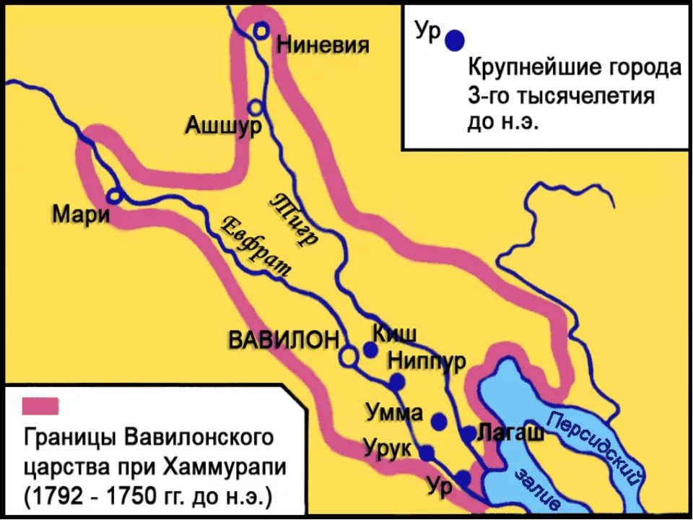
1. Посмотрите внимательно на карту и скажите, почему страна, о которой мы будем сегодня говорить так называется?
2. прочитайте пункт №1 в учебнике (с 65-66) и попытайтесь сравнить Египет и Двуречье по плану:
-Каковы были природные особенности?
-Чем могли заниматься жители?
-Что способствовало этому виду деятельности?
-Когда возникли государства?
3. Сравните реки Тигр, Евфрат и Нил. В чем сходство, а в чем отличие?
4. Прочитайте документ и ответьте на вопросы.
Работа с историческим источником: Геродот.
… Земля же её орошается дождём мало, и это сперва питает корни хлеба; однако посев вырастает, и хлеб вызревает при помощи орошения из реки, но не так как в Египте, где сама река разливается на поля, но с помощью орошения рукам или насосами (черпательными машинами, приводимыми в движение рабочим скотом).
… Всё Междуречье, подобно Египту, всюду перерезана каналами. Самый большой из этих каналов судоходен. Из всех стран на свете, насколько я знаю, эта земля производит, безусловно, самые лучшие плоды. Земля приносит их в таком изобилии, что урожаи здесь бывают раза два, а то и три в год. Листья пшеницы и ячменя достигают там целых четырёх пальцев в ширину. Там просо и сезам (масленичное растение) бывают высотой с дерево. Повсюду на равнине растут там финиковые пальмы, в большинстве плодоносные. Из плодов пальмы приготовляют хлеб, вино и мёд.
Вопросы к документу:
- Какая земля существовала в Древнем Двуречье? (
- Какие культуры выращивали жители этой страны?
- Какие занятия существовали у жителей Двуречья?
5. Прочитайте пункт №2 в учебнике ответьте на вопросы.
- Какие города – государства были основаны в Древнем Двуречье
- Посмотрите на карту и скажите, как назывались эти города?
- Какой народ создал первые государства в Двуречье?
- Какой природный материал играл важную роль в жизни Древнего Двуречья?
6. Прочитайте пункт № в учебнике (с 67-68) и ответьте на вопросы
1 вариант:
- Как называлось письмо в Двуречье?
- В чем сходство и в чем отличие письменности Египта и Двуречья?
2 вариант
- Сравните школы Двуречья и Египта, что общего?

